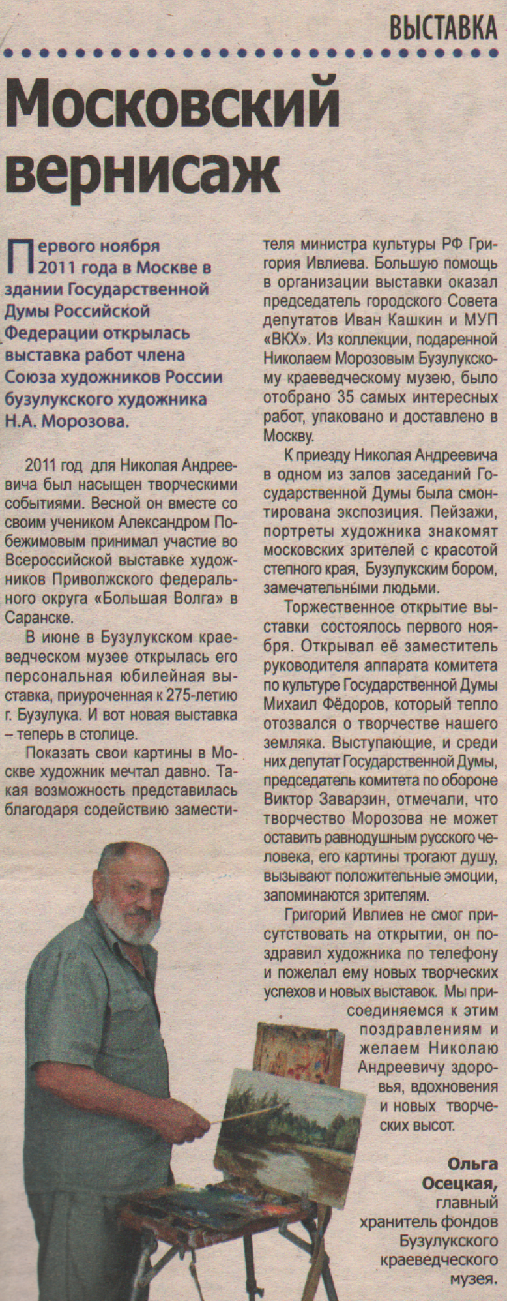

**Осецкая О. Московский вернисаж / О. Осецкая // Наша газета. — 2011. — 23 ноября.  — С. 5.**